Dílčí smlouva: 10C/2021
RÁMCOVÁ dohoda na realizaci marketingových a PR aktivit RBP
Smluvní strany:

RBP, zdravotní pojišťovna
se sídlem: Michálkovická 967/108, Slezská Ostrava, 710 00 Ostrava
IČO: 47673036
bank. spojení: xxxxxxxxxx
č. účtu: xxxxxxxxxx
zastoupená: Ing. Antonínem Klimšou, MBA, výkonným ředitelem
(dále jen „Objednatel“)

a

Knowlimits s.r.o.
se sídlem: Píškova 1948/16, 155 00 Praha 5
IČO: 636 77 792, DIČ: CZ63677792
společnost zapsaná v obchodním rejstříku vedeném Městským soudem v Praze,
oddíl Ć, vložka 37282
bank. spojení: xxxxxxxxxx
zastoupená: xxxxxxxxxx
(dále jen „Poskytovatel“)

dnešního dne uzavřely tuto smlouvu v souladu s ustanovením § 1746 odst. 2 zákona č. 89/2012 Sb., občanský zákoník (dále jen „občanský zákoník“) (dále jen „Smlouva“)

Smluvní strany, vědomy si svých závazků v této Smlouvě obsažených a s úmyslem být touto Smlouvou vázány, dohodly se na následujícím znění Smlouvy:
- ÚVODNÍ USTANOVENÍ
  - Objednatel prohlašuje, že:
    - je zaměstnaneckou zdravotní pojišťovnou, zřízenou podle zákona ČNR č. 280/1992 Sb., o resortních, oborových, podnikových a dalších zdravotních pojišťovnách, ve znění pozdějších předpisů.
  - Poskytovatel prohlašuje, že:
    - je právnickou osobou řádně založenou a existující podle českého právního řádu.
  - Objednatel uzavřel s Poskytovatelem dne 2.12.2019 Rámcovou dohodu na realizaci marketingových a PR aktivit RBP (dále jen „Rámcová dohoda“).
  - Veškeré pojmy uvedené v této Smlouvě s velkým počátečním písmenem se vykládají dle definice uvedené v Rámcové dohodě, pokud tato Smlouva nestanoví shodnému pojmu definici odlišnou.
  - Veškeré vztahy a veškeré podmínky plnění neupravené výslovně v této Smlouvě se řídí ustanoveními Rámcové dohody, a to i v případě kdy dojde k ukončení účinnosti Rámcové dohody dříve než k ukončení účinnosti této Smlouvy.
- PŘEDMĚT SMLOUVY
  - Předmětem plnění této Smlouvy je poskytování Služeb Poskytovatelem ve prospěch Objednatele dle Rámcové dohody.
  - Konkrétní Služby, které se poskytovatel na základě této Smlouvy a v souladu s Rámcovou dohodou zavazuje poskytnout, jsou specifikovány v Příloze č. 1 této Smlouvy (dále jen „Specifikace služeb“), a to včetně ceny a doby plnění jednotlivých Služeb.
  - Objednatel se zavazuje zaplatit Poskytovateli cenu za řádně a včas poskytnuté Služby ve výši a postupem stanovenými Rámcovou dohodou.
- DOBA, MÍSTO A ZPŮSOB POSKYTOVÁNÍ SLUŽEB
  - Poskytovatel se zavazuje poskytovat Služby v plném rozsahu od nabytí účinnosti této Smlouvy v termínech a po dobu uvedenou ve Specifikaci služeb.
  - Místo a způsob poskytování Služeb je uvedeno v Rámcové dohodě.
- PLATNOST A ÚČINNOST SMLOUVY
  - Tato Smlouva nabývá platnosti dnem jejího podpisu oběma smluvními stranami a účinnosti dnem uveřejnění v registru smluv dle zákona č. 340/2015 Sb., o registru smluv, ve znění pozdějších předpisů.
  - Objednatel je oprávněn písemně odstoupit od Smlouvy způsobem dle Rámcové dohody a dále pokud Poskytovatel, nebude-li dohodnuto jinak:
    - nezahájí, z důvodů na straně Poskytovatele, plnění předmětu této Smlouvy do 10 pracovních dnů ode dne nabytí účinnosti této Smlouvy,
    - neoprávněně přeruší plnění předmětu této Smlouvy po dobu delší než 10 pracovních dnů.
  - Každá smluvní strana je dále oprávněna odstoupit od Smlouvy v případě předčasného ukončení Rámcové dohody nebo nastanou-li důvody pro odstoupení od Rámcové dohody.
  - Účinky odstoupení od Smlouvy nastávají dnem doručení písemného oznámení o odstoupení druhé smluvní straně.
  - Ukončením účinnosti této Smlouvy nejsou dotčena ustanovení Rámcové dohody o ochraně informací, ani další ustanovení a nároky, z jejichž povahy vyplývá, že mají trvat i po zániku účinnosti této Smlouvy.
  - Zánikem účinnosti této Smlouvy není dotčeno vzájemné plnění, pokud bylo řádně poskytnuto a bylo již akceptováno dle této Smlouvy před účinností odstoupení, ani práva a nároky z takových plnění vyplývající.
- ZÁVĚREČNÁ USTANOVENÍ
  - Tato Smlouva představuje úplnou dohodu smluvních stran o předmětu této Smlouvy. Tuto Smlouvu je možné měnit pouze písemnou dohodou smluvních stran ve formě číslovaných dodatků této Smlouvy, podepsaných osobami oprávněnými jednat jménem smluvních stran.
  - Veškerá práva a povinnosti vyplývající z této Smlouvy přecházejí, pokud to povaha těchto práv a povinností nevylučuje, na právní nástupce smluvních stran.
  - Poskytovatel není oprávněn postoupit peněžité nároky vůči Objednateli na třetí osobu bez předchozího písemného souhlasu Objednatele.
  - Nedílnou součást Smlouvy tvoří tyto přílohy:
Příloha č. 1: | Specifikace Služeb

Smluvní strany prohlašují, že si tuto Smlouvu přečetly, že s jejím obsahem souhlasí a na důkaz toho k ní připojují svoje podpisy.
Objednatel  V _____________ dne _____________ | Poskytovatel  V Praze dne 10.8.2021
.........................................................................  RBP, zdravotní pojišťovna  Ing. Antonín Klimša, MBA  výkonný ředitel | .........................................................................  Knowlimits s.r.o.  xxxxxxxxxx  xxxxxxxxxx

Příloha k výzvě 10 C 2021
Předmět | Specifikace | Fotka | Potisk | Náklad | Cena za kus | Cena celkem
Dentální niť | Zubní nit, přívěšek ve tvaru zubu | 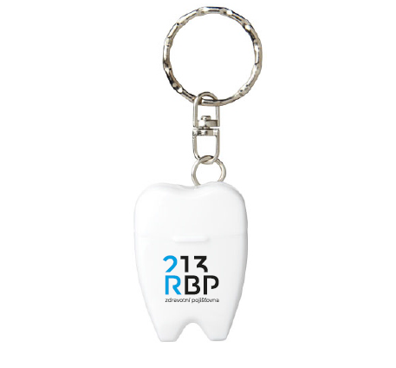 | 2/0 | xxxxxxxxxx | xxxxxxxxxx | xxxxxxxxxx
Kapesníčky | Kapesníčky CLASSIC minimal/3 vrstvé, potisk plnobarevný celoplošný | 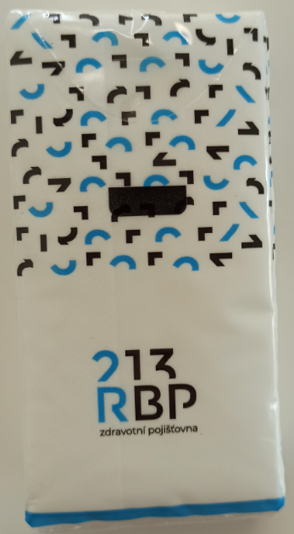 | 4/0 | xxxxxxxxxx | xxxxxxxxxx | xxxxxxxxxx
Ohebná pravítka | Ohebné plastové pravítko modré, potisk bílý | 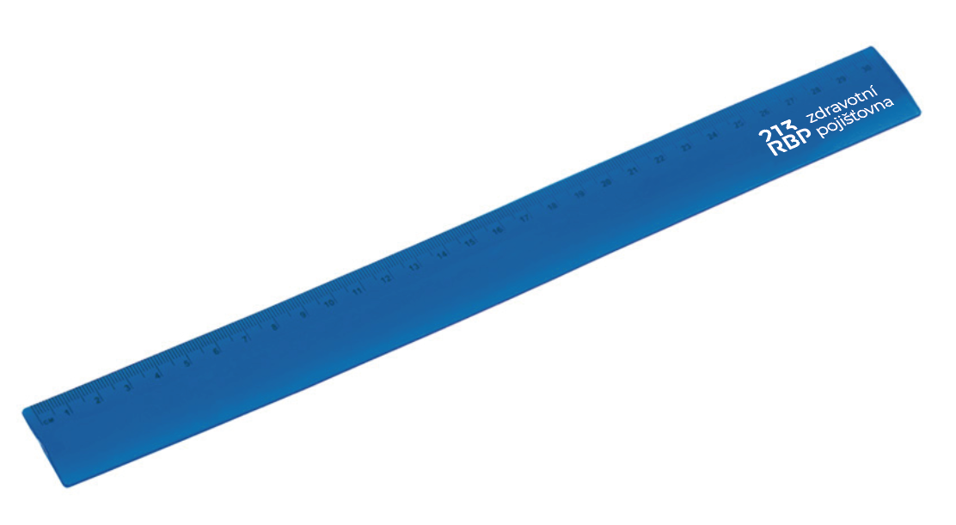 | 1/0 | xxxxxxxxxx | xxxxxxxxxx | xxxxxxxxxx
Modrá slza | Kapka z PU pěny, velikost 60 x 80 mm, bílý potisk |  | 1/0 | xxxxxxxxxx | xxxxxxxxxx | xxxxxxxxxx
 |  |  |  |  | Celkem | 93 150,0 Kč

